ZASADY UKŁADANIA JADŁOSPISÓW
- Ogólne zasady układania jadłospisów
- urozmaicenie pod względem kolorystyki, smaków, techniki wykonania, wykorzystania surowców ze wszystkich grup
- nie powtarza się surowców z tej samej grupy
- posiłki powinny być pełnowartościowe /zawierają wszystkie składniki odżywcze, surowce ze wszystkich grup/
- jadłospis uwzględnia grupę ludności
- ważny jest koszt wyżywienia, kwalifikacje personelu i wyposażenie placówki
- uwzględnia się porę roku, wykorzystując maksymalnie surowce występujące sezonowo
- potrawy powinny być estetycznie podane, udekorowane
- ubytki składników /głównie witamin/ w czasie obróbki uzupełniamy dodatkiem świeżych warzyw stosowanych jako dekoracja

- Zasady układania jadłospisów w zakładach otwartych
- najważniejszy jest rodzaj placówki i zgodny z rodzajem tradycyjny asortyment produkcji i sprzedaży /restauracje, kawiarnie, cukiernie, bary przekąskowe, bary piwne, bary szybkiej obsługi itd./
- bierze się pod uwagę zasady ogólne
- standard wyposażenia i usług
- lokalizacja zakładu
- zapotrzebowanie konsumentów na określone usługi
- zakres usług dodatkowych
- jadłospisy powinny być urozmaicone pod względem surowców, technik wykonania, tak aby zadowolić każdego klienta
- w jadłospisach uwzględniamy potrawy tańsze, lekkostrawne, zestawy dla dzieci itp.
- jadłospisy opracowuje się zazwyczaj na dłuższe okresy czasu, najczęściej związane z porą roku oraz okres różnych świąt, czy tradycji
- placówki specjalizujące się w produkcji potraw regionalnych, różnych narodów, z konkretnych surowców np. z ryb, dla konsumentów preferujących niekonwencjonalne sposoby żywienia /np. wegetarianie/ planują jadłospisy zgodnie ze specjalizacją
- w placówkach otwartych jadłospis ma zazwyczaj formę karty dań podawanej każdemu konsumentowi, w zakładach samoobsługowych – jadłospis ma formę tablicy z dobrze widocznymi oferowanymi wyrobami.
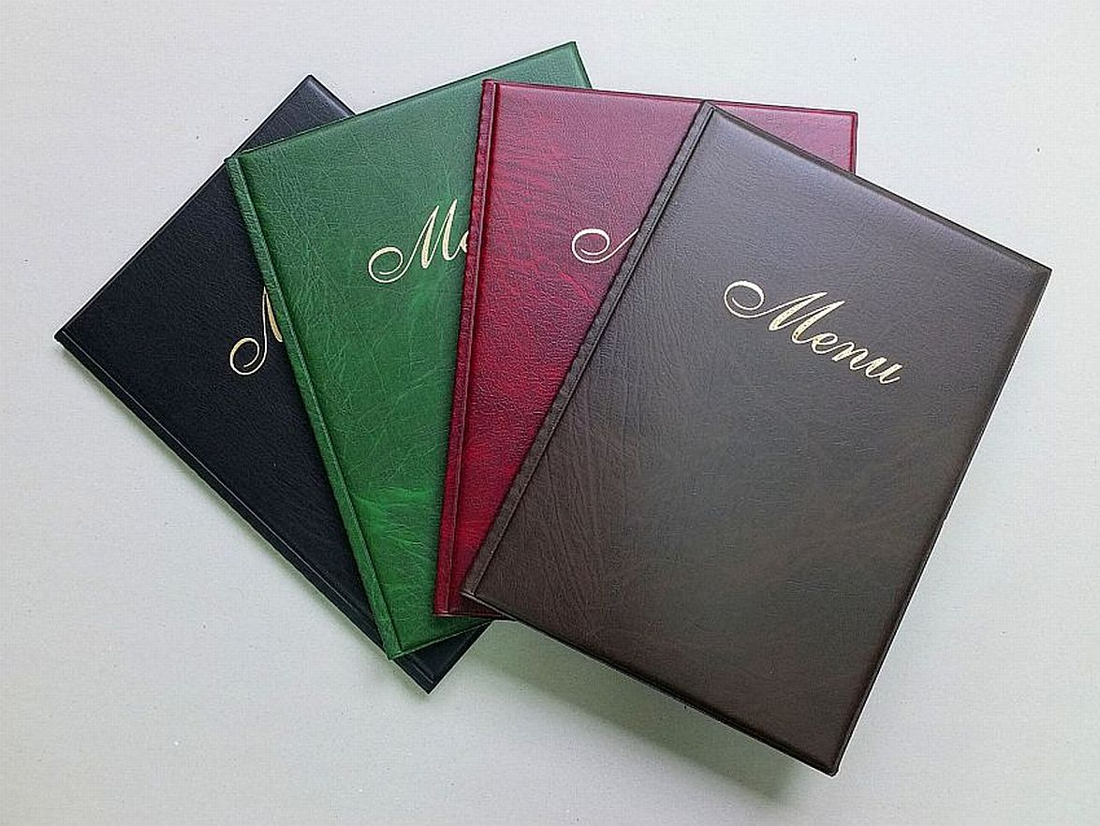 | 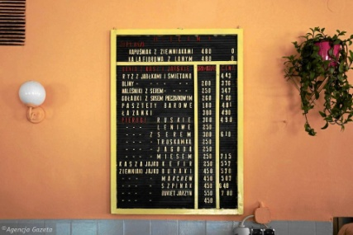
karty dań w restauracji | tzw. tablica a wizo w barze mlecznym

- Zasady układania jadłospisów w placówkach żywienia zamkniętego
- bierze się pod uwagę wszystkie zasady ogólne, w tym zawsze grupę ludności i koszt wyżywienia
- jadłospisy układa się na 7 /tygodniowe/ lub 10 /dekadowe/ dni
- w jadłospisach nie wolno powtarzać potraw i zestawów, można powtarzać następujące elementy posiłków: pieczywo mieszane, masło lub
- możliwość prowadzenia usług dodatkowych
- bierze się pod uwagę kwalifikacje personelu

